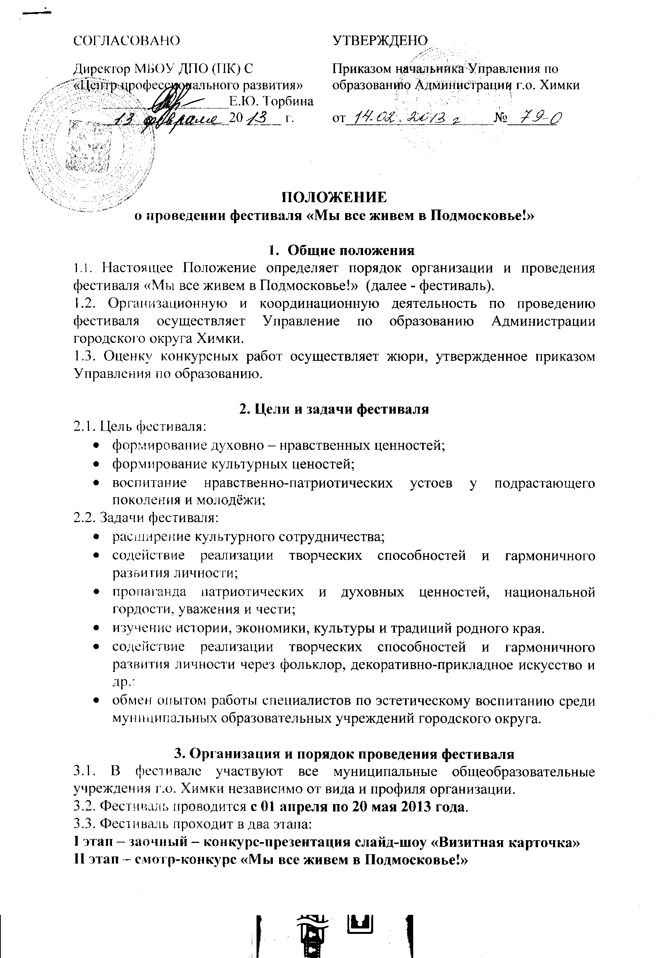
3.4. Для участия в фестивале каждое общеобразовательное учреждение готовит материалы об одном из муниципальных образовании Московской области, которое определяется путем жеребьевки.
3.5. Для прохождения I этапа участники фестиваля с 01 до 15 апреля 2013 года представляют материалы, отражающие общее представление о муниципальном образовании Московской области в оргкомитет (отдел содержания и развития образования Управления по образованию, главному специалисту Держинской Анне Юрьевне, каб. 31).
3.6. II этап фестиваля (смотр-конкурс) проводиться в мае. Место проведения мероприятия - Парк культуры и отдыха имени Л.Н. Толстого по адресу: г.о. Химки, Ленинский пр-т, д. 2-Б. Точная дата проведения смотра-конкурса будет объявлена позже.
3.7. Для участия в смотре-конкурсе каждое образовательное учреждение оформляет площадку для представления материалов на отведенном участке.

4. Условия проведения фестиваля
4.1. Материалы I этапа «Визитная карточка» должны быть оформлены в виде мультимедийной презентации (не более 10слайдов) и отображать:
- название муниципального образования Московской области;
- символику муниципального образования Московской области;
- географическое положение и его особенности;
- историю (наиболее яркие или малоизвестные исторические события)
- архитектуру и достопримечательности;
- экономику (основная или выдающаяся сфера деятельности);
- этнографические особенности, традиции;
- культуру (яркие, значимые события культурной жизни)
- природные, ландшафтные особенности, памятники природы и т.д.
4.2. Мультимедийная презентация обязательно должна быть выполнена в программе Power Point (2003-2007) и иметь расширение *.ppt.
4.3. Ко II этапу (смотру-конкурсу) допускаются только общеобразовательные учреждения, предоставившие все материалы, необходимые для прохождения заочного этапа.
4.4. На II этап – смотр-конкурс «Мы все живем в Подмосковье!» участники представляют материалы, оформленные единой композицией, дающей целостное представление о районе Подмосковья и отражающие:
- символику представляемого муниципального образования Московской области;
- макет, представляющий современную техническую, научную или культурную особенность района, города (прославленное предприятие, исторический, архитектурный или природный памятник, предметы быта и т.д.). Макет и его элементы должны быть обязательно изготовлены учащимися, при этом могут быть использованы любые материалы. Использование промышленных материалов допустимо только в качестве отдельных элементов композиции.
- музыкально-литературное выступление (не более 3-х минут).

5. Критерии оценки.
5.1. Критерии оценки мультимедийной презентации:
- Общий дизайн презентации;
- Соответствие содержания;
- Полнота раскрытия темы;
- Целесообразность и гармоничность представленной информации;
- Композиция слайдов, гармоничное расположение объектов.
5.2. Каждая позиция оценивается в 1 балл, максимально 5 баллов.
5.3. Критерии оценки смотра-конкурса.
Композиция:
- соответствие формы, смысла и содержания композиции тематике конкурса;
- убедительность и доступность восприятия представленного макета;
- художественно-эмоциональное воздействие;
- оригинальность использованных материалов;
- культура оформления работы.
Музыкально-литературное выступление:
- артистичность, выразительность и эмоциональность музыкально-литературной композиции;
- соответствие теме конкурса;
- использование этнографических особенностей, традиций, фольклора;
- использование костюмов и реквизита;
- оригинальность выступления.
5.4. Жюри оценивает каждый критерий в 1 балл, максимально 10 баллов.
5.5. Жюри оставляет за собой право на дополнительное поощрение участников за выступление на II этапе по номинациям:
- «Приз зрительских симпатий»
- «За оригинальность в эстетическом оформлении»
- «За лучшее композиционное решение»
- «Самый лучший макет»
- «Лучшее отражение тематики»
- «За артистизм»
- «Лучший чтец»
- «За лучшую музыкально-литературную композицию»

6. Итоги фестиваля
6.1. Итоги фестиваля подводятся до 20 мая 2013 года после участия ОУ во втором этапе фестиваля «Возьмемся за руки, друзья!».
6.2. Жюри определяет одного победителя и двух призеров по итогам двух этапов фестиваля. Победителем считается образовательное учреждение, получившее максимальное количество баллов по итогам заочного и очного этапов. Решение жюри является окончательным и не подлежит изменению.
6.3. Победитель, призеры и номинанты фестиваля награждаются грамотами Управления по образованию Администрации г.о. Химки.
6.4. Итоги фестиваля будут освещаться в средствах массовой информации, а также будут размещены на совместном сайте Управления по образованию и Центра профессионального развития http://www.himki-edu.ru .

